VERNEUTSTYR, KONSTRUKSJON, SJEKKLISTE
Brukere: Elever/lærlinger, konstruksjon – skole og bedrift  Hvorfor: For sikkerheten til eleven  Når: Før og under utplasseringsperioden  Hvordan: Skolen/læreren signerer sjekklisten før utplasseringen starter  Eleven og bedriften signerer hver dag | SKOLE/BYGGEPLASS:  Dato:  Signatur:
 | Verneutstyr | Bilde | OBLIGATORISK Ja/nei | SKOLEN | ABEIDSGIVER | BEDRIFTEN | ELEVEN/LÆRLINGEN | Kommentar
 | VERNESKO | 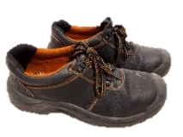
 | HJELM | 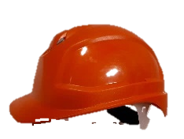
 | BESKYTTELSESBRILLER | 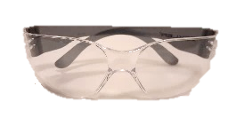
 | HANSKER | 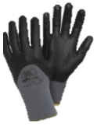

 | ØREPLUGGER | 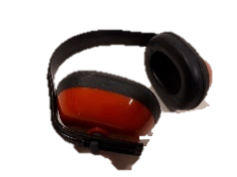
 | VEST | 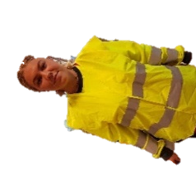
 | SELER | 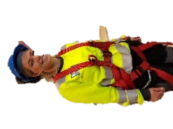
 | KJELEDRESS | 